

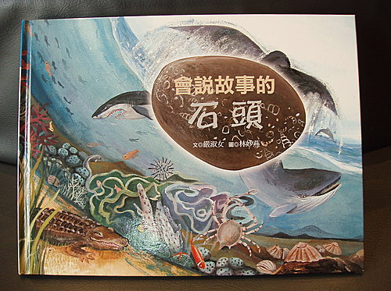
書名：會說故事的石頭
作者：嚴淑女
繪者：林妙燕
出版社：青林國際出版股份有限公司
配合領域：自然與生活科技
學習單適用年級：國小5,6年級
學習單設計者：趙翠菁

___年___班姓名__________

化石就是留在岩石中的古生物遺體或是遺跡，硬殼骨骼不容易受破壞，研究化石可以了解生物的演化和地層的年代，所以這些都是珍貴的資源。
如果你要去尋找化石，哪些是必要的裝備？

 在挖掘化石遺跡的時候要注意哪些事情，才不會破壞原址？
不小心陷在泥沼裡，要怎樣才能平安脫困？
___年___班姓名__________

- 哪些地形容易產生化石堆積？

小傑和爺爺在山坡上發現一大片錐螺化石，為什麼尖尖的角都朝同一方向？
 如何分辨哪種生物化石是住在山上或是海裡？
為什麼左鎮是化石的寶庫？
___年___班姓名__________

為時麼從前生活在大陸的大象、鹿和四不像的化石會在台灣被發現？

為什麼在山上也會出現原本屬於海洋的貝類或魚類化石？
對於在左鎮熱心化石採集和成立化石館推廣教育的陳春木爺爺，你想對他說些什麼話來表示心中的感激？

___年___班姓名__________

如果你是化石館的館長，會用什麼方法來吸引更多遊客參觀？

 除了實物的展覽，讓遊客「做中學」是最容易投入學習吸收的方法，請設計一個活動讓他們體會「化石採集」的奇妙樂趣吧！
請寫出三點最希望遊客在參觀「化石館」遵守的規則。

